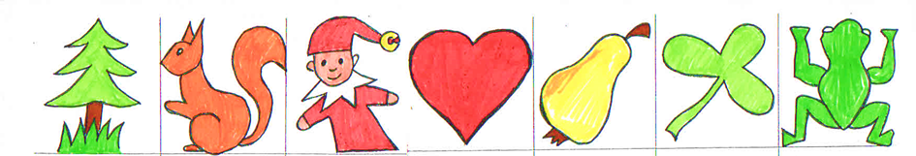
1.062,- 546,- 2.093,- 450.,- 979,-

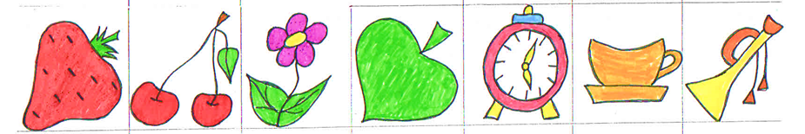 829,- 1.030,- 1.013,-

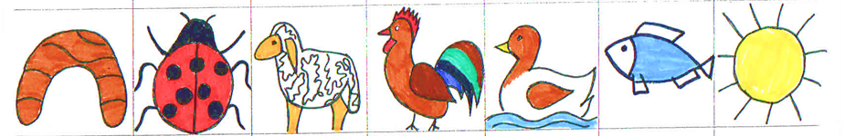
820,- 382,- 823,-
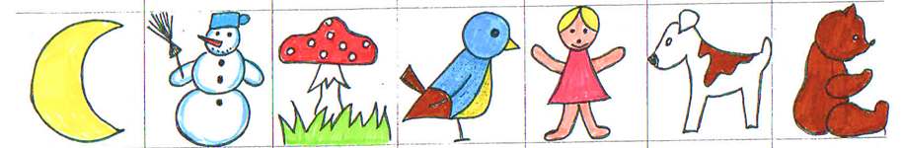 1.118,- 1.063,- 114,- 1.072,- 1.640,

